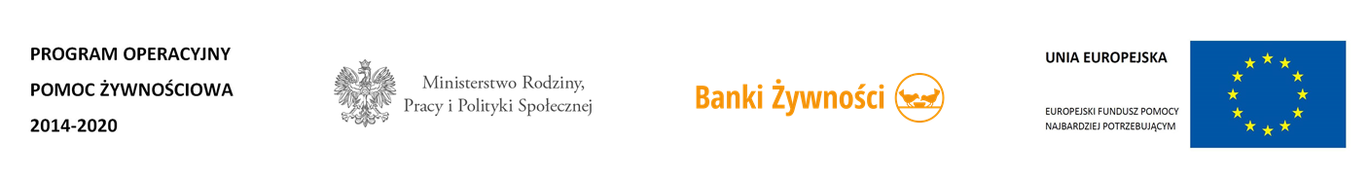

**Opóźnienie POPŻ Podprogram 2019**

**Gminny Ośrodek Pomocy Społecznej w Mrągowie, po otrzymaniu informacji z Banku Żywności w Olsztynie, z przykrością zawiadamia, że rozpoczęcie podprogramu POPŻ 2019 opóźni się o kilka miesięcy.** Powodem jest unieważnienie przetargów na dostarczanie żywności przeprowadzonych przez Krajowy Ośrodek Wsparcia Rolnictwa (KOWR). Kilku przedsiębiorców odwołało się od wyników postępowania, wskazując formalne błędy w procedurze  i decyzją Krajowej Izby Odwoławczej, która uznała je jako wady nieusuwalne, KOWR musiał unieważnić całe postępowanie.

W zaistniałej sytuacji konieczne jest przeprowadzenie nowych przetargów**.** Zakładając, że zostaną one ogłoszone w drugiej połowie sierpnia 2019 r. **dostawy produktów do naszego magazynu rozpoczną się dopiero w grudniu br. lub nawet   
w styczniu 2020 r.** W związku z tym wszyscy musimy wykazać się cierpliwością, bowiem niestety nie mamy wpływu na przebieg procedur, a jedynie możemy mieć nadzieję, że więcej uchybień nie będzie.

Ministerstwo Rodziny, Pracy i Polityki Społecznej rozpoczęło pracę nad aktualizacją Wytycznych IZ, jest to pierwszy konieczny krok, by KOWR mógł ogłosić ponowne przetargi. Najprawdopodobniej okres dostaw i dystrybucja wydłużą się   
o 1 miesiąc.

Wytyczne przewidują okres dostaw od listopada, ale biorąc pod uwagę aktualne wydarzenia i nasze dotychczasowe doświadczenie przy realizacji wcześniejszych programów, wiemy, że nastąpi to znacznie później.

Mamy nadzieję, że administracja rządowa dołoży wszelkich starań, aby oczekiwania na realizację Podprogramu były jak najkrótsze.